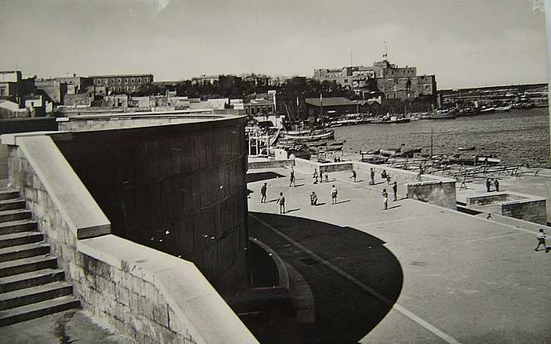

Elio di Ciommo
di Laura Vitale e Francesco Elia.

Elio Di Ciommo è quello che si definisce a Brindisi “omu ti penna”, a voler indicare la sua alta cultura in termini letterari. Appassionato del dialetto brindisino, è forse il più prolifico tra tutti i poeti, avendo dato alle stampe e pubblicato numerosi libri, quali: “Rizzetti brindisini”; “Varrattuli Sittimbrini”; “Palori a Vientu”; “La Taiedda (patani e cozzi); “Fiuri ti Cucumidduni” (e forse ancor altri, qui non menzionati). A Di Ciommo bisogna riconoscere il merito di aver reso più popolare la già rinomata cucina brindisina, presentandola in divertenti versi dialettali. Ma sarebbe riduttivo segnalarlo solo quale divulgatore in versi dell’arte culinaria, poiché egli è stato capace di presentare quadretti di vita, di folklore e di disusate e rimpiante tradizioni antiche che rivivono attraverso i suoi versi.

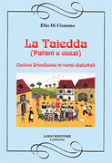
Li Pampasciuni (Elio Di Ciommo)
Questa poesia scritta da Elio di Ciommo è tratta dal libro “La Taiedda (patani e cozzi)”, nel quale sono raccolte numerose ricette sottoforma di versi o prosa, ovviamente in lingua dialettale. In questa poesia è descritto l’utilizzo in cucina di una pianta, il lampagione, molto comune nei territori pugliesi.

Li pampasciuni
Rrustuti o lièssi, ci no’ vué ddisciuni,
cu uegghiu e sali pi bonappititu
falli a ‘nzalata quattru pampasciuni
e cu la calatola ti l’acitu.

I lampagioni
Arrostiti o lessi, se non vuoi digiunare
Con l’olio e il sale per un buon appetito
Falli a insalata quattro lampagioni
E con la verdura e l’aceto.

Carmè (Elio Di Ciommo)
Questa poesia scritta da Elio di Ciommo narra e rappresenta una scena di vita ordinaria con la grande semplicità ed incisività tipica degli scritti dell’autore brindisino.
La poesia è composta di quattordici versi a maggioranza endecasillabi e incalzati dalla costante presenza di rime, incatenate e alternate, e baciate negli ultimi due versi.
Fra le figure retoriche è presente la similitudine nel verso “tutti ppinduti comu a ‘na parata”.
La composizione nel complesso è caratterizzata da un ritmo incalzante e ben scandito, il tema, leggero ed ordinario, narra la visione di una donna di casa intenta ai lavori di casa, fra cui quello dello stendere i panni con laboriosità e grande cura, ed espresso con grande maestria dialettale dall’autore.

Carmè
Carme’, t’aggiu sunnatu questa notti;
ti vitìa ssittata nanti casa
a uàrdia ti l’ucata ch’ieri spasa
cipercisà quarcunu si la fotti:
to’ pari ti mutanti e ‘na camisa,
nu sciupparieddu nuevu e ddo’ cazuni
nu sittanieddu senza li buttuni,
‘na cuperta t’inviernu ‘ppena smisa,
tutti ppinduti comu a ‘na parata,
‘na canna ppuntiddata allu pareti
to’ cintruni all’angulu ti strata,
alla corda ti sténdiri ca nceti.
Attienta ci quarcosa si va mbuca
t’azi ogni tantu pi vidé ci ssuca.

Carme’
Carmela, ti ho sognato questa notte;
ti vidi seduta davanti la tua casa
a fare la guardia “ti l’ucata” che ieri disfacesti
caso mai qualcuno la prendesse:
due paia di mutande e una camicia,
una camicetta nuova e due pantaloni
una sottana senza i bottoni,
una coperta invernale appena tolta,
tutti appesi come in una parata,
una canna appuntata alle pareti
due chiodi all’angolo della strada,
alla corda che c’era ti stendesti .
Attenta che non si buchi qualcosa
Ti alzi ogni tanto per vedere se asciuga.

Seppur trattando di argomenti così semplici e diretti, dunque, crediamo che questo tipo di poetica sia da apprezzare proprio per l’impronta di veridicità e precisa rappresentazione di immagini emblemi dei valori e degli usi della gente del meridione e in particolare del territorio di provenienza di Elio Di Ciommo.

